Медведев подписал постановление о снижении платы граждан за вывоз твердых коммунальных отходов

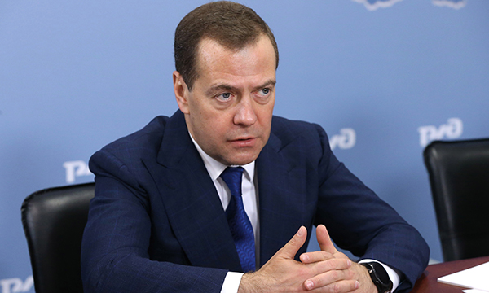
фото ER.RU
Премьер-министр, председатель «Единой России» Дмитрий Медведев подписал постановление, направленное на снижение платы граждан за вывоз твердых коммунальных отходов (ТКО). Об этом он сообщил на встрече с участниками Всероссийского экологического форума «Единой России» «Чистая страна»
«Я только что подписал постановление, в котором заложена возможность пересмотра тарифа на обращение с твердыми коммунальными отходами, их нужно снижать за счет вывоза в так называемые временные объекты», - сообщил глава кабинета министров.
Также Медведев поддержал ряд инициатив, выработанных на партийном экологическом форуме. Среди них - ведение льгот для граждан, раздельно собирающих мусор, снижение финансовой нагрузки на жителей сельских территорий. Кроме того, было поддержано предложение партийцев о введении дифференцированной системы накопления отходов. «В отношении дифференцированного норматива по накоплению мусора в регионах у меня возражений нет. Но очень важно, чтобы в этой работе прямое участие принимало региональное руководство», – сказал премьер-министр. По его словам, именно оно должны принимать разумные решения, и только тогда преобразования будут иметь смысл.
Данное предложение озвучил координатор партийного проекта «Чистая страна», председатель комитета Госдумы по экологии и охране окружающей среды Владимир Бурматов. «Есть определенная несправедливость. Простой пример: у нас есть сельские домики, которые даже не подключены к газовому отоплению, и где все, что можно, сжигают в печках, где буквально не остается никаких отходов. И здесь норматив накопления не может быть такой же, как в многоквартирном доме, где на первом этаже супермаркет, каждую виноградинку завернут в полиэтилен, объем пластика больше, чем объем продуктов», – сказал он.
«Все это нужно учитывать. У меня действительно нет возражений против дифференциации тарифной политики», – отметил Медведев.
Глава Правительства также одобрил идею создания единой государственной системы учета твердых коммунальных отходов и утверждения требований к разработке электронных моделей территориальных схем обращения с отходами производства и потребления. Кроме того, он согласился с необходимостью создания специального интернет-сайта, который бы контролировал и отображал информацию об экологических показателях в регионах страны, в том числе вблизи свалок.
Было поддержано и предложение об увеличении количества постов наблюдений Росгидромета за состоянием воздуха, озвученное сопредседателем Центрального совета сторонников «Единой России», депутатом Государственной Думы Сергеем Боярским. «У нас сейчас Росгидромет измеряет качество атмосферного воздуха. На территории всей страны есть порядка 700 станций. Надо сказать, что многие из них устарели. Кроме того, в восьми регионах вообще отсутствует соответствующая инфраструктура», - подчеркнул парламентарий.
Напомним, 19 апреля в Челябинске прошел первый экологический форум «Единой России» «Чистая страна». Работа форума была организована в формате трех тематических площадок, в ходе которых обсудили эффективные кейсы по улучшению экологической обстановки, предложения экспертного сообщества, а также инициативы жителей российских регионов, собранные партией «Единая Россия» в рамках недели экологии, которая прошла с 8 по 12 апреля. На итоговом пленарном заседании была принята резолюция, в которую вошли предложения, выработанные на дискуссионных площадках.

